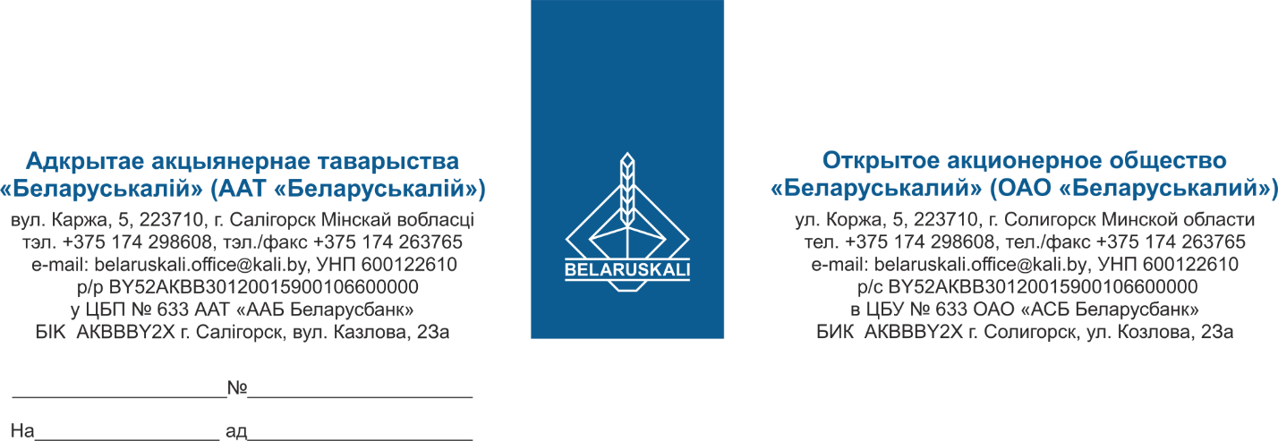

Руководителю

ОАО «Беларуськалий» приглашает Вас принять участие в процедуре закупки путем изучения конъюнктуры рынка следующей продукции:

|  |  |  |  |
| --- | --- | --- | --- |
| №  лота | Наименование | Ед. изм. | Кол-во |
| 1. | Термос 0,5л. с логотипом ОАО «Беларуськалий»  Цвет синий или стальной | шт | 150 |
| 2. | Бутылка для воды с логотипом ОАО «Беларуськалий»  объем 500мл, размеры 21,9*6,5 см  материал - пластик, цвет – синий | шт | 100 |
| 3. | Бутылка для воды стекло/дерево с логотипом  ОАО «Беларуськалий» объем 500мл | шт | 100 |
| 4. | Ланчбокс (контейнер для еды) с логотипом ОАО «Беларуськалий» на крышке  Цвет – синий, материал - 50% пшеничное волокно, 50% пищевой пластик (матовая поверхность)  Размер,мм. - 19,7*13,9*7,6 см, объем – 1 000 мл | шт | 200 |
| 5. | Кружка 320мл с логотипом ОАО «Беларуськалий»  материал – керамика, размеры d8х9,6см, цвет – белый, синий | шт | 200 |
| 6. | Блокнот А5 Tasmania, в твердой обложке со стикерами в линейку либо аналог, с логотипом ОАО «Беларуськалий»  размеры 20х13,9х1,4 см  материал – искусственная кожа, цвет – синий  Блокнот из 70 страниц, стикеры и петля для ручки.  Стикеры выполнены в 3-х размерах: 3 квадратных разноцветных набора (размер: 55х55 мм), 1 набор прямоугольных (размер: 55х95 мм) и набор из 5 разноцветных закладок. | шт | 150 |
| 7. | Блокнот 10х15 с шариковой ручкой с логотипом  ОАО «Беларуськалий»  Материал бумага, обложка из картона, цвет – синий  размеры 9,7х1,0х14,4см, 70 листов | шт | 150 |
| 8. | Набор стикеров в белом футляре с логотипом  ОАО «Беларуськалий» либо аналог  размеры – 17х8,5х1,9см | шт | 150 |
| 9. | Набор ручек в сувенирной коробке с логотипом  ОАО «Беларуськалий» либо аналог | шт | 150 |
| 10. | Рюкзак с логотипом ОАО «Беларуськалий» либо аналог  Особенности конструкции:  анатомические лямки  ширина – 28 см, глубина – 14см, высота – 41см | шт | 150 |

Для участия в процедуре закупки Вам необходимо предоставить коммерческое предложение содержащее:

1. Полное техническое описание предлагаемой продукции; цену без НДС за единицу; условия поставки товара – склад Покупателя; срок поставки товара; условия оплаты – по факту поставки на склад Покупателя с отсрочкой платежа предпочтительно не менее 45 календарных дней, гарантийный срок на товар.

2. Для участника, являющегося производителем:

- заверенные участником копии документов, подтверждающих, что участник является производителем закупаемого товара (сертификаты, ТУ).

- экономические расчеты уровня отпускных цен (тарифов)/уровень плановой рентабельности.

3. Для участника, не являющегося производителем:

- копия документа, подтверждающего, что участник является сбытовой организацией (официальным торговым представителем) производителя, выраженного в одной из следующих форм (при наличии):

- договор (соглашение) с производителем;

- договор (соглашение) с государственным объединением, ассоциацией (союзом), в состав которых входят производители или устав;

- договор (соглашение) с управляющей компанией холдинга, участником которого является производитель;

- уровень плановой наценки(надбавки).

Срок действия технико-коммерческого предложения – не менее 60 календ. дней.

Цены коммерческой части предложений участников (в случае их предоставления в разных валютах, с разными условиями поставки и оплаты) будут приведены к единым базисным условиям поставки и отсрочки платежа 45 календарных дней на условиях расчетов простым банковским переводом с учетом ставки доходности, действующей на дату подачи коммерческой части предложений или на дату проведения переговоров по снижению цены коммерческих предложений. Ставка доходности на дату приглашения составляет 12%.

Документы должны быть представлены не позднее 12.00 ч. 17.10.2025 по e-mail: mto@kali.by.

Зам. начальника УМТО А.Р. Демешко

Гуринович

8 (0174) 29 8592